新藥介紹啟用日：99.05.02
中文名稱 | 沙普注射液 | 成份含量 |  | Metronidazole 500mg/100ml
英文名稱 | SABS injection for IV infusion |  |  | Metronidazole 500mg/100ml
健保代碼 | A026817255 | 劑型 |  | 注射劑
包裝 | 100ml/瓶 | 形狀 |  | 如附圖
適應症 | 對metronidazole具有感受性之厭氧菌所引起之嚴重感染及對clindamycin、chloramphenicol、penicillin具有抗藥性之易脆桿菌所引起之感染有效
院內碼 | ISAB | 注意事項 |  | 請遵醫師指示使用
副作用 | 噁心、嘔吐、胃腸不適、血液疾病等
外觀描述
外觀圖片
原始(異動)藥品停用日：99.05.02
中文名稱 | 滅達注射液 |  | 成份含量 | Metronidazole  1000mg/200ml
英文名稱 | METRONIDAZOLE injection |  | 成份含量 | Metronidazole  1000mg/200ml
健保代碼 | A028560263 |  | 劑型 | 注射劑
院內碼 | IMET
適應症 | 對metronidazole具有感受性之厭氧菌所引起之嚴重感染及對clindamycin、chloramphenicol、penicillin具有抗藥性之易脆桿菌所引起之感染有效
外觀描述  外觀圖片 | 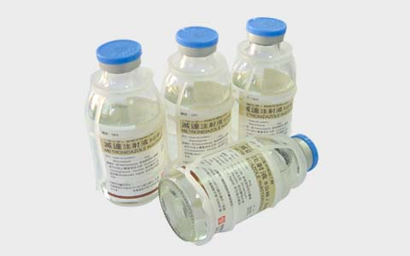
異動原因 | 廠牌異動。原METRONIDAZOLE，院內碼IMET，為單方成份，停用。  更換成新藥SABS，院內碼ISAB，單方成份。

